La vaccination (1796)  L’origine du terme vaccination est la première immunisation, effectuée pas Edwards Jenner en 1796. Elle a été réalisée avec le virus de la vaccine (« variole de la vache »), de façon à protéger les patients contre une infection ultérieure par la variole. | L’avion à moteur (1903)  En 1903, après avoir construit leur première hélice, Orville et Wilbur Wright construisent le premier avion : « le Flyer ».  Orville Wright réalise sur le Flyer le premier vol à moteur de l’histoire de l’aviation. | Le panneau solaire (1839)  En 1839, le physicien français Antoine Becquerel découvre le principe du panneau solaire : la conversion de la lumière en électricité.  Ce phénomène physique ne sera exploité qu’un siècle plus tard.
Le cinématographe (1895)  Louis et Auguste Lumière déposent en 1895 le brevet du cinématographe, et organisent une projection à Paris.  Le film présenté, « La sortie des usines Lumière » est le premier film de l’histoire du cinéma. | La télévision (1926)  L’inventeur écossais John Baird présente en janvier 1926 son procédé de réceptions d’images sur tube cathodique : c’est la première émission télévisée.  Le premier récepteur grand public est commercialisé en 1930. | Le moteur à vapeur (1690)  En 1690, Denis Papin construit la première machine à vapeur.  Il met en évidence que la vapeur est le vecteur énergétique le plus approprié à l’époque pour actionner une machine à pistons.
La montgolfière (1783)  Les frères Jacques-Etienne et Joseph de Montgolfier sont les inventeurs et les constructeurs du premier engin qui s’éleva dans le ciel, la montgolfière.  La première démonstration publique eut lieu en 1783, élevant un coq, un mouton et un canard dans les airs. | Le four à micro-ondes (1945)  Au cours de la seconde guerre mondiale, l’américain Percy le Baron Spencer développe le principe des micro-ondes, destinées à rendre les radars plus performants.  Elles donnent naissance au nouveau système de cuisson : le four à micro-ondes. | 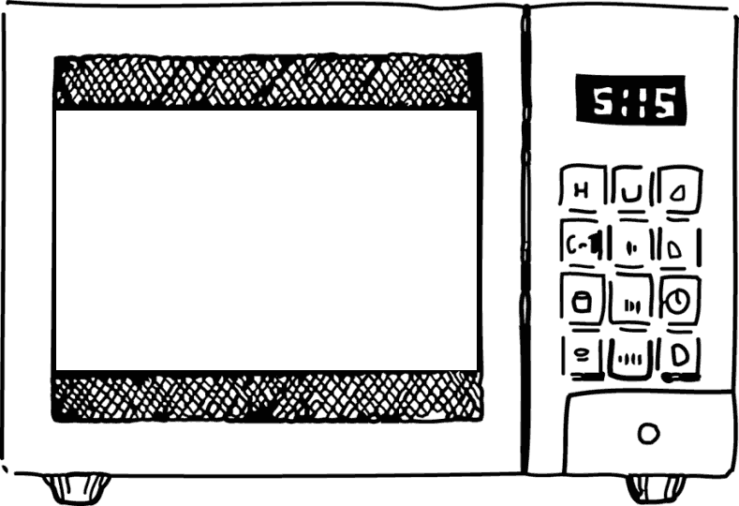
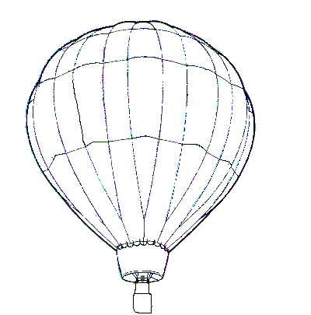 | 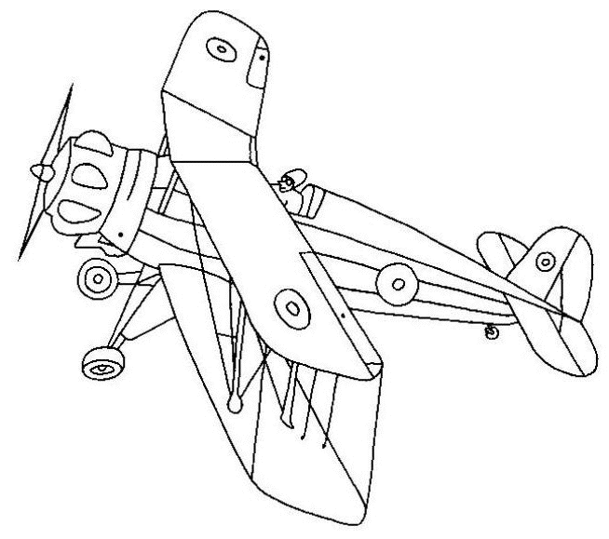 | 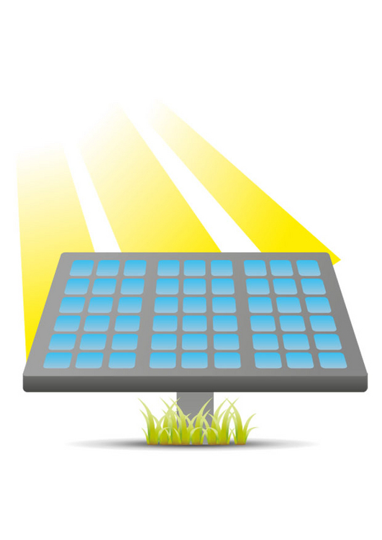
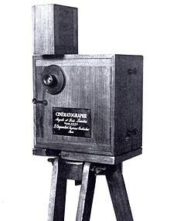 | 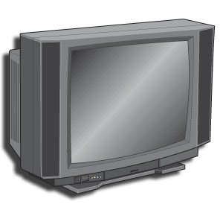 | 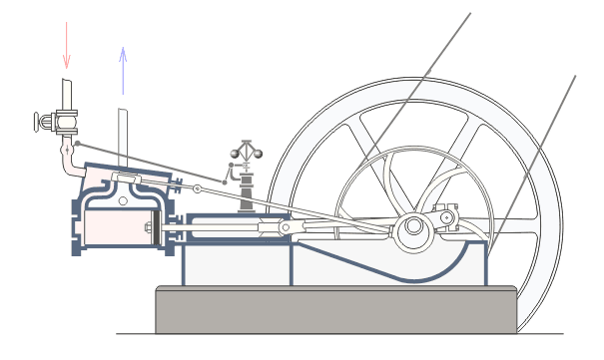
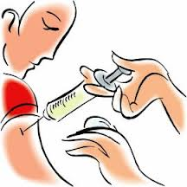

Prénom :  Classe :  Date : | EVEIL HISTORIQUE

- Voici différentes inventions. Découpe l’image correspondant à chacune d’elles et colle-la à la définition correspondante. Ensuite, numérote-les dans l’ordre chronologique.

Le four à micro-ondes (1945)

Au cours de la seconde guerre mondiale, l’américain Percy le Baron Spencer développe le principe des micro-ondes, destinées à rendre les radars plus performants.
Elles donnent naissance au nouveau système de cuisson : le four à micro-ondes
La vaccination (1796)

L’origine du terme vaccination est la première immunisation, effectuée pas Edwards Jenner en 1796. Elle a été réalisée avec le virus de la vaccine (« variole de la vache »), de façon à protéger les patients contre une infection ultérieure par la variole.

Le cinématographe (1895)

Louis et Auguste Lumière déposent en 1895 le brevet du cinématographe, et organisent une projection à Paris.
Le film présenté, « La sortie des usines Lumière » est le premier film de l’histoire du cinéma.

L’avion à moteur (1903)

En 1903, après avoir construit leur première hélice, Orville et Wilbur Wright construisent le premier avion : « le Flyer ».
Orville Wright réalise sur le Flyer le premier vol à moteur de l’histoire de l’aviation.
Le panneau solaire (1839)

En 1839, le physicien français Antoine Becquerel découvre le principe du panneau solaire : la conversion de la lumière en électricité.
Ce phénomène physique ne sera exploité qu’un siècle plus tard.

La télévision (1926)

L’inventeur écossais John Baird présente en janvier 1926 son procédé de réceptions d’images sur tube cathodique : c’est la première émission télévisée.
Le premier récepteur grand public est commercialisé en 1930.
Le moteur à vapeur (1690)

En 1690, Denis Papin construit la première machine à vapeur.
Il met en évidence que la vapeur est le vecteur énergétique le plus approprié à l’époque pour actionner une machine à pistons.

La montgolfière (1783)

Les frères Jacques-Etienne et Joseph de Montgolfier sont les inventeurs et les constructeurs du premier engin qui s’éleva dans le ciel, la montgolfière.
La première démonstration publique eut lieu en 1783, élevant un coq, un mouton et un canard dans les airs.

- Dès l’Antiquité, les hommes ont cherché à évaluer l’écoulement du temps rythmé pas les années, les saisons, les jours et les nuits. Voici 9 inventions qui ont permis de mesurer le temps de l’Antiquité à nos jours. Ecris le nom de chacune d’elles sur la ligne du temps.

Le cadran solaire  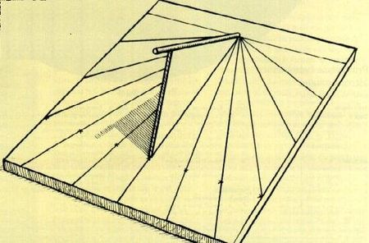  Cet instrument, dérivé du gnomon, est formé d’une tige, appelée style, et d’un cadran horizontal ou vertical.  Des traits sont gravés sur le cadran et indiquent l’heure en fonction de la position de l’ombre du style. | L’horloge atomique  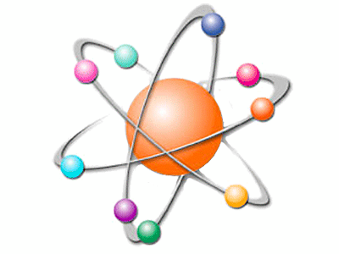  Ce dispositif, qui est le plus récent, compte les oscillations naturelles de l’atome de césium.  Il répond, grâce à sa grande précision, aux besoins des télécommunications, de la navigation aérienne et du repérage GPS. | L’horloge électrique  Ce dispositif est inventé à une époque où de nombreux travaux sont menés sur l’électricité.  L’énergie nécessaire au fonctionnement de l’horloge est fournie par une pile : elle alimente un électro-aimant qui fait osciller le pendule.
Le gnomon  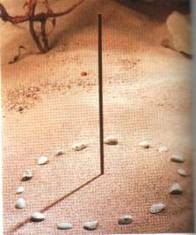  Il s’agit d’un simple bâton planté verticalement dans le sol et utilisé pour observer facilement les mouvements de l’ombre du soleil ou de la lune.  Ce premier instrument de mesure du temps permettait de déterminer le rythme des saisons pour planifier l’agriculture. | La bougie et la lampe à huile  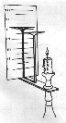  Ces objets sont utilisés depuis le Moyen-âge, à la fois pour s’éclairer la nuit et pour connaître l’heure, à l’aide de graduations.  Ils servent à mesurer un intervalle de temps. | La clepsydre  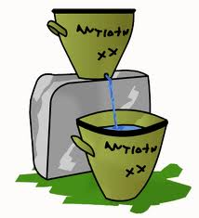  Il s’agit d’une horloge à eau, qui évalue le temps par l’écoulement régulier d’une quantité d’eau.  On découvre vers la fin de l’Antiquité que le soleil n’est pas indispensable pour mesurer l’écoulement du temps.
L’horloge et la montre à quartz 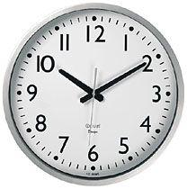  Ces objets sont inventés grâce aux progrès de l’électronique.  Le mouvement du balancier est remplacé par les vibrations d’un cristal de quartz. | Le sablier  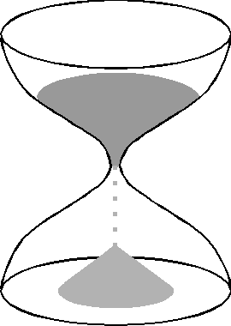  Cet instrument du Moyen-âge est constitué d’un vase supérieur rempli de sable qui coule doucement dans un vase inférieur en durée fixe.  Christophe Colomb l’utilisait pour mesurer sa position. | L’horloge balancier  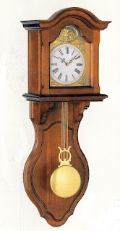  Cette première horloge date des Temps modernes.  Elle fonctionne à l’aide d’un poids accroché à une corde enroulée autour d’un axe horizontal, qui entraine une aiguille dans un mouvement de rotation.

Préhistoire Antiquité Moyen-âge Temps modernes Epoque contemporaine
- 3500476 1492 1789

- Chez toi, prends un objet de la vie de tous les jours (autre que ceux repris précédemment), puis remplis le tableau ci-dessous.

Nom de l’objet
Image
Inventeur
Ancien(s) nom(s) de l’objet
Année d’invention
+ Epoque de l’histoire
Evolution de l’objet

